CUMHURBAŞKANLIĞI SEÇİMİNE 2 KALA TÜRKİYEDE SON DURUM
Değerli Basın mensupları;
TÜSİAR ARAŞTIRMA olarak Türkiye gündemi ile ilgili yapmış olduğumuz “ Cumhurbaşkanlığı Seçimine 2 Kala Türkiye de Son Durum “ konulu araştırmamızın sonuçlarını siz değerli basın mensupları ve kamuoyu ile paylaşıyoruz.
► SUNUŞ

TÜSİAR 2002’den beri araştırma sektöründe faaliyet gösteren bir kurumdur. Sosyal sorumluluğunun bir gereği olarak TÜSİAR Bölgesel ve Ulusal bazda siyasal, toplumsal, ekonomik, kültürel gelişmeleri ve bu gelişmelere dair algıları araştırarak kamuoyuyla paylaşmaktadır.
Bu araştırma TÜSİAR’ın öz kaynaklarıyla yapılmıştır. Araştırmanın herhangi bir sponsoru bulunmamaktadır.
Bu Araştırma, Necmettin Erbakan Üniversitesi Öğretim Üyesi Prof.Dr.Adem ŞAHİN tarafından yönetilmiştir.

► 1.1. ARAŞTIRMANIN ADI
CUMHURBAŞKANLIĞI SEÇİMİNE 3 KALA TÜRKİYEDE SON DURUM ARAŞTIRMASI

► 1.2. GENEL DEĞERLENDİRME

► CUMHURBAŞKANLIĞI SEÇİMİNE 2 KALA TÜRKİYEDE SON DURUM
Türkiye siyasetinin en önemli gündem maddelerinden biri olan Cumhurbaşkanlığı seçimi ile ilgili seçmenin algısını belirlemek üzere, 6– 7 Ağustos 2014 tarihlerinde, TÜİK örneklem verileri dikkate alınarak Türkiye’nin 7 coğrafi bölgesinde, 42 il ve 183 ilçede, 18 yaş ve üstü seçmen nüfusunu temsil eden 2109 ’u Erkek, 2014’i kadın olmak üzere toplam 4.123 denekle, Bilgisayar Destekli Telefon Anketi – C.A.T.I (Computer Aided Telephone Interview) metoduyla Türkiye geneli bir çalışma ve Erdoğan son mitingini Konya'da yapacağı için Konya'da Cumhurbaşkanı adaylarının son oy durumlarını görmek için Konya ya özel Konya’nın 31 ilçesinde orantısal seçmen denek dağılımına uyarak 1069 denekle yaptığımız Cumhurbaşkanlığı seçimi ile ilgili Türkiye geneli son durum ve Konya'da Son durum tespit anketini kamuoyu ile paylaşıyoruz.
Örneklemin seçimi, Bilgisayar Destekli bölgesel telefon seçimi anket yöntem ile gerçekleştirilmiştir. Araştırma sonuçlarının bilgisayar ortamında gerçekleştirilen kontrollerden sonra analizler ile elde edilen bulguların tutarlılığı gözlemlenmiştir. Araştırmanın hata payı % 95 güven aralığında (+ - ) 2, yüzde 99 güven aralığında 2,6 olan sonucu aşağıdaki tablolarda açıklanmıştır.
Araştırmanın saha çalışması 42 il 183 ilçede gerçekleştirilmiştir.
Adana, Afyon, Ankara, Antalya, Muğla, Siirt, Bolu, Bursa, Balıkesir, Bartın, Bitlis, Çanakkale, Çorum, Denizli, Diyarbakır, Edirne, Eskişehir, Erzurum, Gaziantep, Hatay, İçel, İstanbul, İzmir, Kayseri, Kocaeli, Kahramanmaraş,Konya,Karabük,Kars,Malatya,Manisa,Mardin,Rize,Sakarya,Samsun,Sivas,Siirt,Şanlıurfa,Tekirdağ,Tokat,Trabzon, ve Yalova

►ARAŞTIRMA SORULARI

► Araştırma da genel amaç 10 Ağustos 2014’ te yapılacak olan Cumhurbaşkanlığı seçimi ve mevcut siyasi duruma yönelik en son durumu görmek için seçmenlere üç gündem sorusunu yönelttik;
- Bu gün seçim olsa oyunuzu hangi partiye verirsiniz? ,
- 10 Ağustos 2014’te yapılacak Cumhurbaşkanlığı seçiminde oyunuzu hangi adaya vereceksiniz?
ve Erdoğan son mitingini Konya'da yapacağı için Konya'da Cumhurbaşkanı adaylarının son oy durumlarını görmek için Konya ya özel Konya’nın 31 ilçesinde orantısal seçmen denek dağılımına uyarak 1069 deneğe ise üçüncü soru olarak ;
- 10 Ağustos 2014’te yapılacak Cumhurbaşkanlığı seçiminde oyunuzu hangi adaya vereceksiniz?

Sorularını yönettik alınan sonuçları kamuoyu ile paylaşıyoruz.

► ARAŞTIMA SONUÇLARI

► MUHALEFETİN OYU DÜŞÜYOR AK PARTİNİN OYU YÜKSELİYOR

Araştırmada deneklere yöneltilen Bu gün Milletvekili genel seçimi yapılacak olsa hangi partiye oy verirsiniz sorusuna alınan yanıtlara göre;

Ak Parti : 50,9
CHP : 25,1
MHP : 13,7
HDP : 7,1
Diğer : 3,2
Cumhurbaşkanlığı sürecinde 3 aydır periyodik yaptığımız anket sonuçları ile bakıldığında ise ;
Aşağıda üç ayrı anketin kıyaslama sonuçları ile 2011 seçim sonuçları tablo halinde verilmiş olup çıkan sonuçlara bakıldığında Ak partinin ay trendini yükselttiği muhalefetin ise oy kaybı yaşadığı gözlemlenmiştir.
Bugün Milletvekili Genel Seçimi yapılacak olsa hangi partiye oy verirdiniz?
 | 25.06.2014  ANKET  Yüzdesi | 25.07.2014  ANKET  Yüzdesi | 09.08.2014  ANKET  Yüzdesi | 2011  SEÇİM  SONUÇLARI | OY İNİŞ  ÇIKIŞLARI
AKP | 49,9 | 50,1 | 50,9 | 49,9 | 1,0
CHP | 24,1 | 27,3 | 25,1 | 25,9 | 0,8
MHP | 15,9 | 14,2 | 13,7 | 12,9 | 0,8
HDP | 6,6 | 6,1 | 7,1 | 6,6 | 0,5
Diğer | 3,5 | 2,3 | 3,2 | 4,7 | 1,5
Total | 100,0 | 100,0 | 100,0 | 100,0

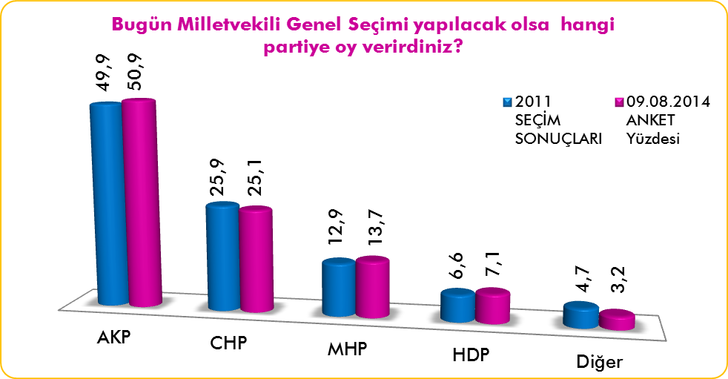

► ERDOĞAN RAKİPLERİNE FARK ATMAYA DEVAM EDİYOR

10 Ağustos 2014 Pazar günü yapılacak olan Cumhurbaşkanlığı seçiminde oyunuzu hangi adaya vereceksiniz? sorusuna deneklerden alınan cevaplara göre ;
( Kararsızlar ve cevap yoklar dağıtıldıktan sonra )

Recep Tayyip ERDOĞAN : 56,2
Ekmeleddin İHSANOĞLU : 34,5
Selehattin DEMİRTAŞ : 9,3

Cumhurbaşkanlığı sürecinde 3 aydır periyodik yaptığımız anket sonuçları ile bakıldığında ise ;
Aşağıda üç ayrı anketin kıyaslama sonuçları tablo halinde verilmiş olup, çıkan sonuçlara bakıldığında Erdoğan’ın oy trendini yükselttiği 13 partinin birleşerek aday gösterdiği Ekemeleddin İhsanoğlu’nun oyunun düşüşte olduğu, CHP,MHP ve diğer çatı aday için birleşen partilerin Ekmeleddin İhsanoğlu’na oy vermeyecek olan seçmenin bir kısmının oyu Erdoğan’a gelirken bir kısmının oyu ise Selahattin Demirtaş’a gittiği gözlemlenmiştir.

10 AĞUSTOS 2014’TE YAPILACAK CUMHURBAŞKANLIĞI SEÇİMİNDE OYUNUZU HANGİ ADAYA VERECEKSİNİZ?
 | 25.06.2014  ANKET  Yüzdesi | 25.07.2014  ANKET  Kararsızlar  Dağıtılmış  Yüzdesi | 09.08.2014  ANKET  Kararsızlar  Dağıtılmış  Yüzdesi | OY İNİŞ  ÇIKIŞLARI
Recep Tayyip ERDOĞAN | 53,3 | 54,9 | 56,2 | 1,3
Ekmeleddin İHSANOĞLU | 38,1 | 38,2 | 34,5 | -3,7
Selehattin DEMİRTAŞ | 5,2 | 6,9 | 9,3 | 2,4
Kararsız | 3,4
Total | 100,0 | 100,0 | 100,0

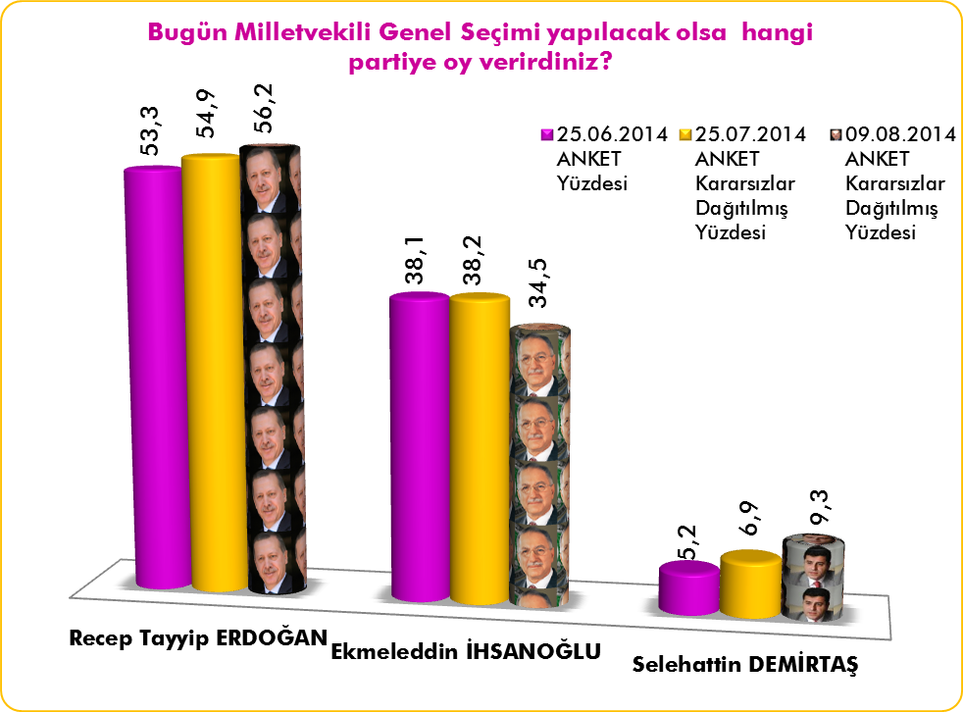

► KONYADAN ERDOĞAN ERDOĞAN’A TAM DESTEK

Cuhmurbaşkanı Adayı Başbakan Recep Tayyip ERDOĞAN’ın son mitingini Konya'da yapacağından Konyaya özel 31 ilçesinde 1019 denekle Bilgisayar Destekli Telefon Anketi – C.A.T.I (Computer Aided Telephone Interview) metoduyla yaptığımız ankette deneklere 10 Ağustos Pazar günü yapılacak Cumhurbaşkanlığı seçimlerinde oyunuzu hangi adaya vereceksiniz sorusunu yönelttik.
Deneklerden alınan cevapların Kararsızların orantısal dağılımlarının yapılarak analizi yapılan sonuçlarda Recep Tayyip ERDOĞAN % 79,5, Ekmeleddin İHSANOĞLUNUN % 16,9 ve Selahattin DEMİRTAŞ’ın ise 3,6 oranında oy alacağının anket sonuçlarına yansıdığı gözlemlendi.
Buradan çıkan sonucun ise Konya’dan Cumhurbaşkanı Adayı Başbakan Erdoğan’a tam destek verildiği gözlemlenmiştir.

10 AĞUSTOS 2014’TE YAPILACAK CUMHURBAŞKANLIĞI SEÇİMİNDE OYUNUZU HANGİ ADAYA VERECEKSİNİZ ?
KONYA SONUCU
KARARSIZLAR
DAĞITILAN
YÜZDE
Recep Tayyip ERDOĞAN | 79,5
Ekmeleddin İHSANOĞLU | 16,9
Selehattin DEMİRTAŞ | 3,6
Total | 100

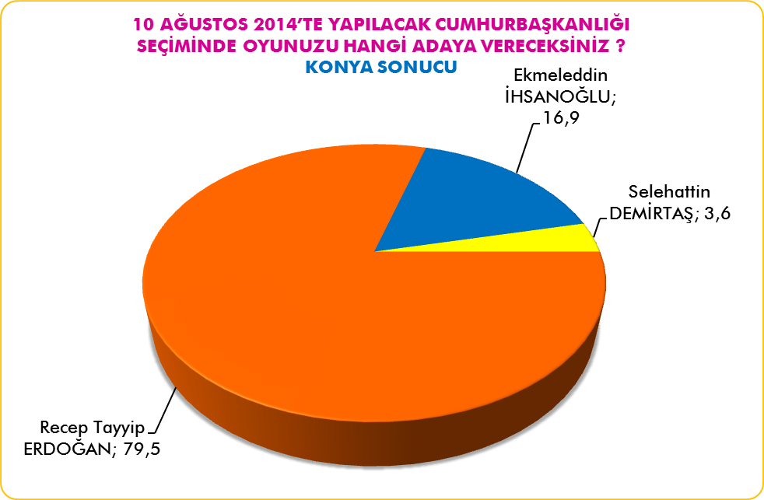

Değerli Basın Mensupları; Raporumuza gösterdiğiniz ilgiden dolayı teşekkür ederiz

Tüsiar Araştırma Danışmanlık Ltd.Şti
Basın Müşavirliği

Not : Raporun Detaylı Raporunu www.tusiar.com web sitemizden alabilirsiniz.

